KAEVANDITE LIKVIDEERIMISE AKT

Objekti nimetus: Päelda uuringuruum (uuringuluba nr L.MU/519425), pindala 11,98 ha.

Objekti asukoht: Saare maakond, Muhu vald, Levalõpme küla, Kirve (47801:001:0749) ja Päelda karjäär (47801:004:0357).

Kaevandite rajamise aeg: 01. ja 02.02.2024. a.

Kaevandid: uuringuruumi rajati 22 kaevandit sügavusega 0,2 - 2,0 m 13 tonnise ekskavaatoriga CASE CX 130D. Kaevandite koordinaadid on esitatud tabelis 1 ja asukohad näidatud joonisel 1.

Tabel 1. Rajatud kaevandite andmed

Kaevandite likvideerimise põhjus: geoloogiline ülesanne täidetud - kaevanditest võeti pinnaseproovid ja tehti vajalikud kirjeldused ning mõõtmised.

Likvideerimise aeg ja moodus: uuringuaugud likvideeriti koheselt pärast geoloogilise läbilõike kirjeldamist ja vajalike proovide võtmist. Uuringuaugud aeti kinni kasutades materjali, mida uuringuteks väljati ja maapind tasandati. Uuringuaukude ümbrus on korrastatud ning taastatud uuringueelne seisund.

Uuringuloa Caspar Rüütel
valdaja /allkirjastatud digitaalselt/ Marina Minerals OÜ
juhatuse liige

Maaomanik /allkirjastatud digitaalselt/ Riigimetsa Majandamise Keskus

Uuringutöö teostaja/ /allkirjastatud digitaalselt/ Sven Siir
Likvideerija OÜ Inseneribüroo STEIGER
geoloogiainsener

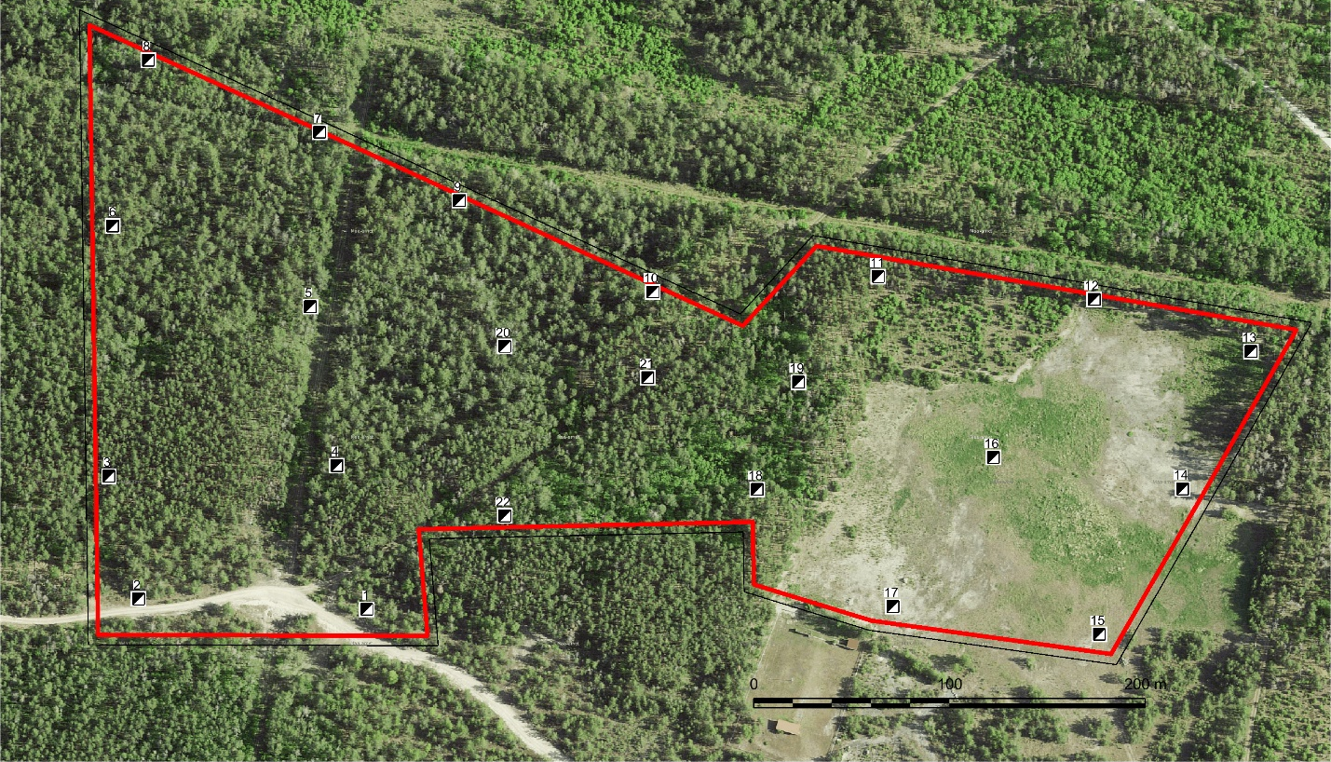
Joonis 1. Uuringuaukude asukohad (aluskaart Maa-ameti wms rakendus

